Общество с ограниченной ответственностью
«Торгово-производственное предприятие «Югспецпоставка»

СОГЛАСОВАНО  Главный конструктор  АО НПО «ВНИИПТМАШ»  __________________ А.Б. Валитов  « »_______________2018 г. | УТВЕРЖДАЮ  Директор ООО «ТПП «Югспецпоставка»  __________________ Е.И. Чернов  « »_______________2018 г.

Программные средства СТН

Протокол обмена данными между ПС ПТК СУМП и ПС СТН

ЛИСТ УТВЕРЖДЕНИЯ
12128219.426474.001
Для АЭС

Согласовано  IT-директор, Главный конструктор  по направлению НИИ МВС ЮФУ  __________________ В.В. Коробкин  « »_______________2018 г. | Разработали  Главный конструктор  ООО «ТПП «Югспецпоставка»  __________________ А.И. Дмитренко  « »_______________2018 г.
Зав. сектором лаб. № 222 НИИ МВС ЮФУ

__________________А.И. Серогодский

« »_______________2018 г.

Проверил

__________________Е.И. Чернов

« »_______________2018 г.

Таганрог
2018 г.

Программные средства СТН

Протокол обмена данными между ПС ПТК СУМП и ПС СТН
12128219.426474.001

Листов 8

Аннотация
Данный документ определяет формат обмена данными между программными средствами программно-технических средств управляющей системы машины перегрузочной (далее - ПС ПТК СУМП) и программными средствами системы телевизионного наблюдения СТН-TV-100D (далее - ПС CТН).
СОДЕРЖАНИЕ
Аннотация 2
1. Общие сведения 4
2. Логика обмена 5
3. Формат пакета (поле данные) 6
4. Расчёт контрольной суммы 7

Общие сведения
Обмен данными между ПС ПТК СУМП и ПС СТН осуществляется по протоколу TCP/IP. Данные в пакете Ethernet располагаются младшим байтом по младшему адресу (формат Intel). ПС ПТК СУМП являются TCP-клиентом и подключаются к ПС СТН, которые выступают в роли TCP-сервера. ПС СТН должны поддерживать два одновременных подключения, т.к. могут подключиться оба канала управления. Однако управляющие воздействия могут поступать только от одного канала (активированного пульта). В случае одновременной активации обоих пультов, управляющим каналом является канал А.
IP-адрес системы телевизионного наблюдения 192.168.1.235, порт 5000.
Структура канала передачи данных приведена на рисунке 1.
Структура канала передачи данных
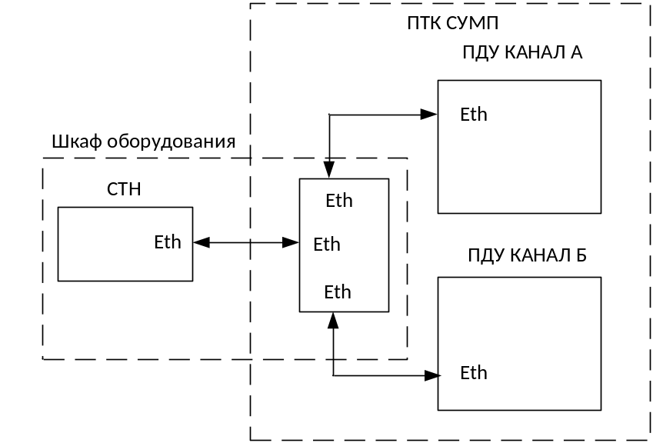
Рис. 1

Логика обмена
Данные управления от ПС ПТК СУМП и данные от ПС СТН передаются постоянно, поэтому пакетов подтверждения не требуется.
Частота передачи пакетов определяется на этапе отладки. При отсутствии изменения данных она должна автоматически уменьшаться, но период должен быть не больше чем Tmax=500мс±50мс, а при изменении данных частота передачи должна увеличиваться, при этом период не должен быть меньше чем 10мс±2мс.
Примечание: Не используется ASCII кодирование (не используются терминальные символы «\a», «\n», «\r», все данные должны быть в двоичном коде).
В общем виде передаваемый пакет имеет формат
Название | Размер  байт | Описание
Стартовый байт | 1 | Признак начала пакета:  от ПС ПТК СУМП к ПС СТН  Идентификатор ПДУ  Значение  0b00000001 - канал А (не активирован)  0b10000001 - канал А (активирован)  0b00000010 - канал Б (не активирован)  0b10000010 - канал Б (активирован)  от ПС СТН к ПС ПТК СУМП  Значение  0x5A
Номер сессии | 2 | 0x1122
Номер пакета | 2 | Номер по порядку
Версия данных | 2 | Номер версии протокола. Проверяется на совпадение при обмене.  Значение 0x01
Тип пакета | 1 | 2 – пакет данных  3 – пакет синхронизации времени
Размер поля данных | 2 | При значении поля данных = 0 – пакет запроса без команды управления
Данные | 6
CRC-32 | 4 | Контрольная сумма

Формат пакета (поле данные)
Пакет данных
Название | Значение | Размер  байт | Описание
Ошибки | битовые поля.  0 – нет ошибки  1 – ошибка | 2 | Бит 1 – ошибка канала 1  Бит 2 – ошибка канала 2  Бит 3 – ошибка канала 3  Бит 4 – ошибка канала 4
Выход HDMI1 | битовые поля.  0 – не отображать данные камеры.  1 – вывести изображение с камеры. | 1 | Бит 1 – камера 1  Бит 2 – камера 2  Бит 3 – камера 3
Выход HDMI2 |  | 1 | Бит 1 – камера 1  Бит 2 – камера 2  Бит 3 – камера 3
Выход HDMI3 |  | 1 | Бит 1 – камера 1  Бит 2 – камера 2  Бит 3 – камера 3
Выход HDMI4 |  | 1 | Бит 1 – камера 1  Бит 2 – камера 2  Бит 3 – камера 3

Пакет синхронизации времени
Название | Значение | Размер  байт | Описание
Миллисекунда |  | 2
Секунда |  | 1
Минута |  | 1
Час |  | 1
День |  | 1
Месяц |  | 1
Год |  | 1

Расчёт контрольной суммы
static uint32_t crc32_table[256];
static uint32_t crc32r_table[256];

#define CRC32_POLY 0x04C11DB7
#define CRC32_POLY_R 0xEDB88320

static void crc32_init(void)
{
int i, j;
uint32_t c, cr;
for (i = 0; i < 256; ++i) {
cr = i;
c = i << 24;
for (j = 8; j > 0; --j) {
c = c & 0x80000000 ? (c << 1) ^ CRC32_POLY : (c << 1);
cr = cr & 0x00000001 ? (cr >> 1) ^ CRC32_POLY_R : (cr >> 1);
}
crc32_table[i] = c;
crc32r_table[i] = cr;
//printf("f[%02X]=%08X\t", i, crc32_table[i]);
//printf("r[%02X]=%08X\t", i, crc32r_table[i]);
}
//printf("\n");
}

uint32_t crc32_byte(uint32_t init_crc, uint8_t *buf, int len)
{
uint32_t v;
uint32_t crc;
crc = ~init_crc;
while(len > 0) {
v = *buf++;
crc = ( crc >> 8 ) ^ crc32r_table[( crc ^ (v ) ) & 0xff];
len --;
}
return ~crc;
}

Лист регистрации изменений
Номера листов (страниц) |  |  |  |  | Всего  листов  (страниц)  в докум. | №  докумен-  та | Входящий  № сопрово-  дительно-  го докум.  и дата | Подп. | Дата
изм. | изменен-  ных | заменен-  ных | новых | аннули-  рованных

